PONEDELJEK, 31. 1. 2022
SLJ: PESEM: BELE SNEŽINKE
POZNAŠ KAKŠNO PESEM O ZIMI? ALI V NJEJ NASTOPAJO TUDI SNEŽINKE?
DANES BOŠ SPOZNAL PESEM O SNEŽINKAH, KI PLEŠEJO IN PADAJO. PESNICA ANICA ČERNEJEVA JE NAPISALA PESEM Z NASLOVOM BELE SNEŽINKE. BESEDO PESNICA ŽE POZNAŠ KAJNE? SE SPOMNIŠ, KO SI SE NA PAMET NAUČIL PESEM PESNICE VIDE JERAJ?
PESEM BELE SNEŽINKE NAJDEŠ V BERILU NA STRANI 64, 65.
- ALI VAM JE BILA PESEM VŠEČ?
- KAKŠNA JE PESEM? JE VESELA, RAZPOSAJENA, ŽALOSTNA, TIHA?
- KAKO JE TREBA PREBRATI TIHO PESEM? (POČASI, TIHO)
- KAKO JE PREIMENOVALA PESNICA SNEŽINKE? (ZVEZDICE, METULJČKI)
- KAJ ZVEZDICE BELE ČUVAJO V ZEMLJI?
- KAJ JE ZAKLAD? (POMLAD)
NA STRANI 65 JE SLIKOPIS. TO POMENI, DA SO BESEDILU DODANE SLIKE. POTRUDI SE IN SKUPAJ Z ODRASLIM PREBERI SLIKOPIS. TAM KJER JE SLIKA PREBEREŠ TI.
GUM: NOVA PESMICA – BELE SNEŽINKE

PRI SLOVENŠČINI SI SPOZNAL DEKLAMACIJO BELE SNEŽINKE. KADAR PA DEKLAMACIJI DODAMO MELODIJO IN JO ZAPOJEMO, TEMU PRAVIMO PESMICA.
KLIKNI NA POSNETEK IN DOBRO POSLUŠAJ. ZAPOJ JO ŠE TI. PREDLAGAM TI, DA JO ZAPOJEŠ VEČKRAT.

SEDAJ SI TUDI TI MAJHNA, BELA SNEŽINKA. VISOKO NA NEBU SI IN POČASI SE SPUŠČAŠ PROTI ZEMLJI. VETER TE NOSI SEM IN TJA IN KOMAJ ČAKAŠ, DA BOŠ PADLA NA TLA. OKROG TEBE JE ŠE VELIKO DRUGIH SNEŽINK IN VSE VESELO POPLESAVATE V VETRU.

KLIKNI NA POSNETEK IN PLEŠI KOT SNEŽINKA.

MAT: ŠTEVILO 8

NAJPREJ MALO POTELOVADI: 8 KRAT POSKOČI, NAREDI 8 POČEPOV, 8 KRAT ZAPLOSKAJ.
SEDAJ PA SI POGLEJ POSNETEK Z RAZLAGO.
https://www.youtube.com/watch?v=YloPBlkeWJk

PRIPRAVI SI KARO ZVEZEK. PROSI STARŠE ZA POMOČ, DA BOŠ LAHKO NASLEDNJO PRAZNO STRAN RAZDELIL NA POL. TAKO KOT PONAVADI ZGORNJO POLOVICO ZAPOLNI Z VELIKIM MAVRIČNIM ŠTEVILOM 8 (UPORABI VSAJ 6 BARVIC) V SPODNJI DEL PA POVADI ZAPIŠ ŠTEVILA 8. PIŠEMO ČEZ DVA KVADRATKA IN NE POZABI NA EN KVADRATEK PRESLEDKA, BO BOLJ PREGLEDNO.

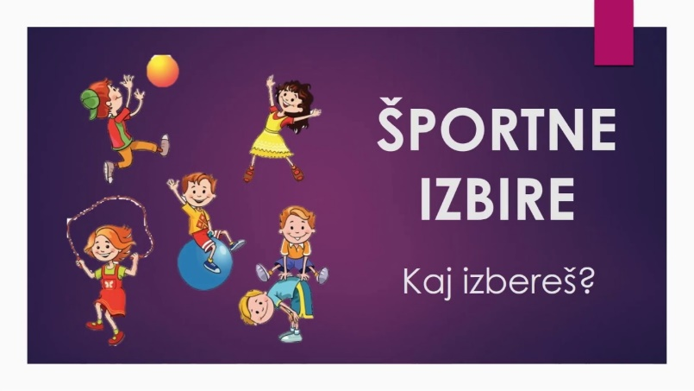
ŠPO – ŠPORTNE IZBIRE
OGREJ SE – LAHKO NA PRIMER HODIŠ PO STOPNICAH, SE SPREHAJAŠ PO HIŠI/STANOVANJU, MEDTEM RAZGIBAVAŠ TUDI ROKE IN VRAT.
DANES SO NA URNIKU ŠPORTNE IZBIRE. NA POSNETKU TE PRED ZAČETKOM VAJE NAJPREJ ČAKA VPRAŠANJE KAJ IMAŠ RAJE? GLEDE NA TVOJ ODGOVOR BOŠ IZVAJAL/A POSAMEZNE VAJE. VADBO ŠPORTNE IZBIRE NAJDEŠ NA TEJ POVEZAVI:
https://www.youtube.com/watch?app=desktop&v=4FcAMjALF3Q&feature=youtu.be&fbclid=IwAR2h10Zt_w6MsLq0HDuaPLV__D_d4HHvlouuc6eFWS3Hy6olfN40g64ygnk

ŽELIM TI VELIKO ZABAVE!

